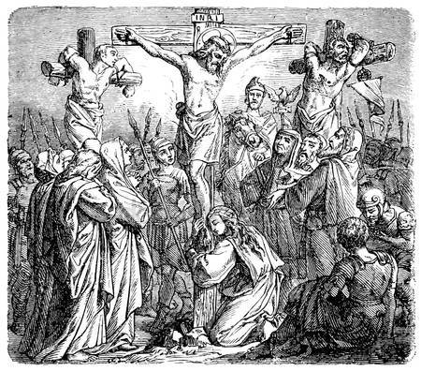
SZKOLNE REKOLEKCJE
WIELKOPOSTNE
ŻEGOCINA, 06.04 -08.04.2022

ŚRODA 06.04.2022 ( AULA SZKOLNA)
09.00 – 10.00 SZKOŁA PODSTAWOWA W ŻEGOCINIE KL I – IV,
SZKOŁA PODSTAWOWA W BYTOMSKU I SZKOŁA PODSTAWOWA
W ROZDZIELU
11.00 – 12.00 SZKOŁA PODSTAWOWA W ŻEGOCINIE KL V –V III,
SZKOŁA PODSTAWOWA W BYTOMSKU I SZKOŁA PODSTAWOWA
W ROZDZIELU
CZWARTEK 07.04.2022 ( AULA SZKOLNA)
09.00 – 10.00 SZKOŁA PODSTAWOWA W ŻEGOCINIE KL I – IV,
SZKOŁA PODSTAWOWA W BYTOMSKU I SZKOŁA PODSTAWOWA
W ROZDZIELU
11.00 – 12.00 SZKOŁA PODSTAWOWA W ŻEGOCINIE KL V –V III,
SZKOŁA PODSTAWOWA W BYTOMSKU I SZKOŁA PODSTAWOWA
W ROZDZIELU
PIĄTEK 08.04.2022 ( KOŚCIÓŁ PARAFIALNY)
8.15 – SPOWIEDŹ- SZKOŁY PODSTAWOWE ( w kolejności przywozu)
9.00 – MSZA ŚWIĘTA
10.00 – DROGA KRZYŻOWA
10.30 ZAKOŃCZENIE REKOLEKCJI.

